Ihr Ansprechpartner:
Dirk Rott, Leiter Marketing + PR

28.02.2023 / DRO

Fachbeitrag WATA2301: WDGN, per Smartphone via App konfigurierbarer Drehgeber
_________________________________________________________________________
Inhalte:
- Ausgangsbasis, Zielsetzung, Aufgabenstellung der Entwicklung
- Technische Herausforderungen, Lösungswege
- Anwendergruppen und spezifischer Nutzen

Autorin:
Perine Ruck,
Produktmanagerin Drehgeber & Messsysteme, Wachendorff Automation
pru@wachendorff.de

Mehr Informationen zum Produkt: https://www.wachendorff-automation/wdgn

Videos:
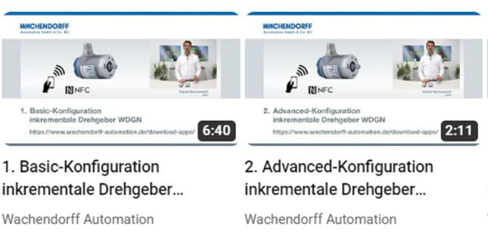
Basic Advanced

Bildmaterial (Wachendorff Automation):

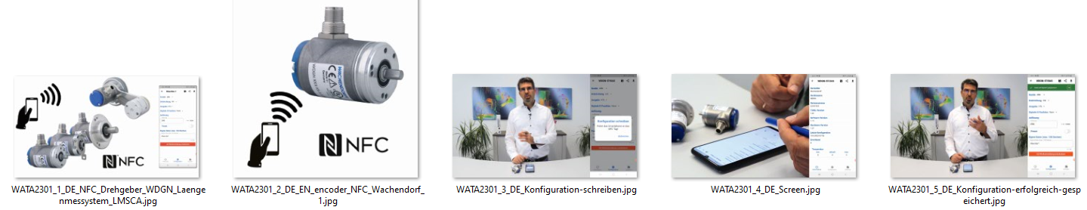

NFC als Konfigurationsschnittstelle statt Kabel und Adapterboxen – einfach und smart

Während der Entwicklung einer Maschine kommt der Zeitpunkt, in dem das Fine-Tuning der einzelnen Sensoren ansteht. Hierbei kommt häufig Unsicherheit über die benötigte Impulszahl für den optimalen Lauf der Applikation auf. Aufwand und Frustration sind folglich vorprogrammiert. Das Auswählen der passenden Adapterkabel, Werkzeuge und Parametrierboxen zur Sensor Justierung verläuft meist nicht so reibungslos wie vorab gewünscht. Und weiter gehen die Probleme, wenn zusätzlich das benötigte Kabel nicht zur Hand ist. Ohne passendes Kabel kann die eingestellte Konfiguration nicht geändert oder angepasst werden.
Um diese Entwicklungsphase zu erleichtern, hat die Firma Wachendorff Automation GmbH & Co.KG eine einfache und smarte Lösung entwickelt. Statt wie üblich auf Adapterkabel und Parametrierboxen zu setzen, haben sie sich bei der Entwicklung des neuen inkrementalen Drehgebers für die Konfigurationsschnittstelle NFC – Near Field Communication – entschieden.
Wachendorff ist ein mittelständisches inhabergeführtes Unternehmen aus dem Rheingau bei Wiesbaden. Das Unternehmen, welches sich auf die Entwicklung und Fertigung von Drehgebern „Made in Germany“ spezialisiert hat, entwickelte den weltweit ersten inkrementalen Drehgeber, der mit Hilfe eines Smartphones individuell konfiguriert werden kann. In einer App können die individuellen Merkmale erstellt und gespeichert werden. Diese Einstellungen können nun per NFC auf den Drehgeber geladen werden. NFC ist eine spannungs- und berührungslose Übertragungstechnik. Um diese etablierte Kommunikationstechnik auf den Drehgeber zu transferieren, wurde die WDGN-Serie mit einem NFC-Chip ausgestattet.
Die hierfür entwickelte Drehgebersensorik ist in der Lage, zuverlässige und hohe Impulszahlen zu generieren. Dabei ist sie so flexibel, dass jede beliebige Pulszahl bis herunter zu einer Pulszahl von einem Impuls pro Umdrehung stufenlos eingestellt werden kann. Die Geräte basieren auf einer patentierten magnetischen Sensortechnologie mit hoher Genauigkeit und Auflösung. Mit bis zu 16384 Impulsen pro Umdrehung und einer kompakten Ausführung ab 36 mm lassen sich hoch präzise Messungen auf kleinem Bauraum realisieren.
Durch die flexible Einstellung der Parameter über die App kann der Kunde das Gerät selbst vor Ort konfigurieren. Somit wird eine höhere Flexibilität bei der Entwicklung einer Maschine und der Inbetriebnahme erzielt. Verschiedene Steuerungen oder Frequenzumrichter können variabel getestet werden. Der Austausch der Geräte an der Maschine ist sehr flexibel möglich. Dadurch ist ein geringerer Lagerbestand notwendig, wodurch Lager- und Transportkosten verringert werden. Fehlbestellungen werden auf ein Minimum reduziert. Beim Einsatz von Drehgebern mit unterschiedlichen Konfigurationen können diese direkt in der App gespeichert werden.
Die generisch aufgebaute, eigens von Wachendorff entwickelte Software kann unabhängig von dem Sensortyp eingesetzt werden. Die Funktionalitäten wie die Freischaltung von Eigenschaften oder das Austauschen von Daten können an andere Sensor- und Aktorsysteme angepasst werden. Als Basis der Technologie für die App wurde die Software Flutter verwendet, welche für Apple und Android geeignet ist.
Gelungen ist es, die NFC-Technologie an die rauen Industriebedingungen anzupassen. Die Drehgeberserie besteht aus Wellen- und Endhohlwellengebern mit den typischen Durchmessern von 36 mm und 58 mm. Je nach Produkttyp sind bis zu 300N Wellenbelastung möglich. Der Allspannungsbereich von DC 4,75V bis DC 32V verfügt über Verpol- und Kurzschlussschutz. Es stehen die in der Industrie üblichen Montagemöglichkeiten zur Verfügung. Die Drehgeber können mit einem M12-Stecker oder Kabelabgang jeweils radial oder axial geliefert werden. Durch das robuste Edelstahlgehäuse sind die Drehgeber je nach Typ in Schutzart IP67 und IP69K ausgeführt, am Welleneingang IP65 oder bis zu IP67. Eine hohe Beständigkeit gegenüber Vibration und Schock ist vorhanden, wie auch ein Arbeitstemperaturbereich von -40°C bis 85°C, wodurch sie in sehr rauen Industrieumgebungen gut einsetzbar sind. Aufgrund der neuen Legierung des Deckels wird eine höhere Schirmungseigenschaft gegen magnetischen Einfluss erzielt und die Herstellung noch umweltfreundlicher.
Auch die Sicherheit der Datenübertragung ist garantiert. Das Konfigurieren des Drehgebers ist nur mit dem richtigen Passwort möglich. Die Kommunikation des Drehgebers ist verschleiert und die verschiedenen Ebenen von Zugriffsrechten durch PINs für Endanwender abgesichert. Im Drehgeber sind mehrere Speicher vorhanden. Die aktuelle Konfiguration liegt im internen Speicher des Microcontroller wie auch im NFC-Speicher. Die im NFC-Speicher vorhandene Konfiguration kann durch die gewünschte überschrieben werden und wird nach einem Spannungsreset, sofern die Werte gültig sind, in den internen Speicher übernommen. Im Falle ungültiger Daten im NFC-Speicher wird dieser auf den letzten gültigen Werten des internen Speichers zurückgesetzt. Durch die Nutzung des NFC-Speichers kann das Lesen und Senden von Konfigurationsdaten auch bei ausgeschaltetem Gerät erfolgen. Dies ist eine Grundvoraussetzung für die einfache und sichere Provisionierung. Alle Daten sind dabei auch bei ausgeschaltetem Gerät durch die PIN geschützt und verschlüsselt.
Im Vergleich zu Bluetooth und WLAN hat NFC eine geringere Reichweite und kommuniziert im Nahfeld. Durch die höhere Reichweite von WLAN und Bluetooth sind diese Übertragungsarten störanfälliger und potenziell leichter angreifbar. Beides sind aktive Funkstandards, bei welchen die Übertragung nur bei angelegter Spannungsversorgung stattfinden kann. Die Konfigurierung der Parameter mit NFC wird direkt an der Maschine durchgeführt, was einen räumlich eingeschränkten Zugriff sicherstellt. Durch die passive Kommunikation des NFC-Moduls werden keine Störausstrahlungen im laufenden Betrieb ausgesendet. NFC ist somit sicherer und unkomplizierter in der Anwendung, da eine kabellose und spannungsfreie Parametrierung direkt an der Maschine möglich ist.
Die Auslegung der Antenne wurde mit einigen Funktionsmustern getestet. Für weitere Tests und Optimierungen wurden mehrere Antennendesigns erstellt und serienähnlich in Prototypenmengen beschafft. Diese wurde auf Empfangsqualität, Abstand zwischen Smartphone und Antenne und Robustheit der Kommunikation getestet. Dabei wurde das bestmögliche Verhältnis zwischen Reichweite und Platzbedarf der Antenne ermittelt.
Die entwickelte Lösung bietet ausreichend Speicherplatz für aktuelle Forderungen und ausreichend Reserven für spätere Erweiterungen. Das Antennenlayout ist so optimiert, dass es in einer 20 mm x 17 mm großen Platine Platz findet und trotzdem noch eine sichere Übertragung in größtmöglicher Entfernung ermöglicht.
Diese Platine wird durch ein Flachbandkabel und Steckern mit spezieller Arretierung mit der Platine der Sensorik verbunden. Diese Arretierung wird für die hohe mechanische Robustheit benötigt.
So ist der WDGN eine optimale und einfache Alternative für Kunden, bei denen der sonst weit verbreitete Kommunikationsstandart IO-Link nicht geeignet ist.
Zwei Varianten umfasst die neu entwickelte WDGN-Serie des Rheingauer Innovations-unternehmens. Die Basic Variante hat die Standardkanäle eines Inkremental-Drehgebers (A, B, N) und die invertierten Kanäle. Bei der Advanced-Version wurde das Ganze schon weiterentwickelt. Hier können vier Kanäle unabhängig voneinander konfiguriert werden.
Mit der neuen Technologie werden problemlos Kosten und Zeit eingespart und darüber hinaus die Nachhaltigkeit erhöht.
„Ziel unserer WDGN-Serie ist es, unseren Kunden neue Möglichkeiten rund um ihre Drehgeber-Konfiguration zu bieten“, bestätigt Robert Wachendorff den Vorsatz des Unternehmens.
7811 Zeichen inkl. Leerzeichen

